Конспект занятия для детей старшего дошкольного возраста.
Природная зона России.
Путешествие в зону арктических пустынь или ледяную зону
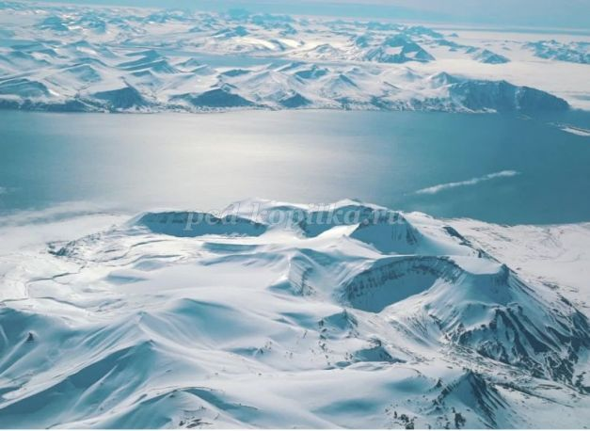
материал подобрала воспитатель
МБДОУ МО г. Краснодар
«Центр- детский сад № 8»
Бабкина Ксения Игоревна
Описание материала: данный материал будет полезен педагогам старших групп ДОУ.
Цель:
- Знакомство детей с животным миром Арктики, их образом жизни.
- Развитие любознательности;
- Умение участвовать в беседе, отвечать на поставленные вопросы;
- Приучать детей к самостоятельности суждений;
- Активизация словаря: птичий базар, полярный медведь, Арктика, северное сияние.
Ход занятия
Территория страны лежит сразу в четырех основных климатических поясах. Каждый из них имеет свои показатели температуры и нормы осадков.
Природная зона – территория, которая определяется однообразными климатическими условиями, особенностями почвы, растительности и животного мира. Названия природных зон соответствует названию преобладающей растительности в этой зоне.
Сегодня мы познакомимся с самой суровой природной зоной – это зона арктических пустынь.
Ребята, закройте глаза и представьте, вокруг нас льды и снега. Мы с вами в арктической пустыне, в царстве снега и льда. Она расположена на самом севере России. Земля и поверхность океана здесь покрыта ледниками. Дуют северные холодные ветра. Ой, как здесь холодно. Летом здесь не больше 2-4 градусов тепла, а зимой мороз до -50°С, сильные ветра, туманы. Климат очень суровый.
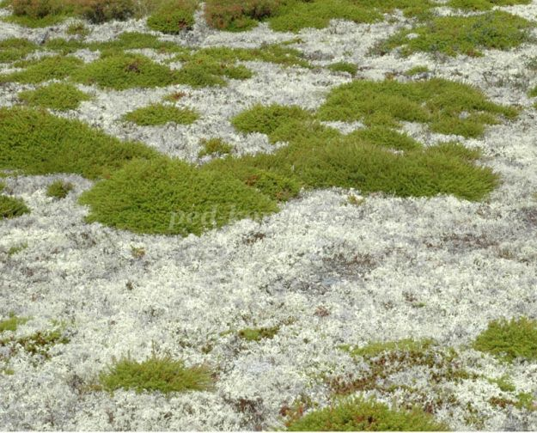
Здесь растут только мхи и лишайники.
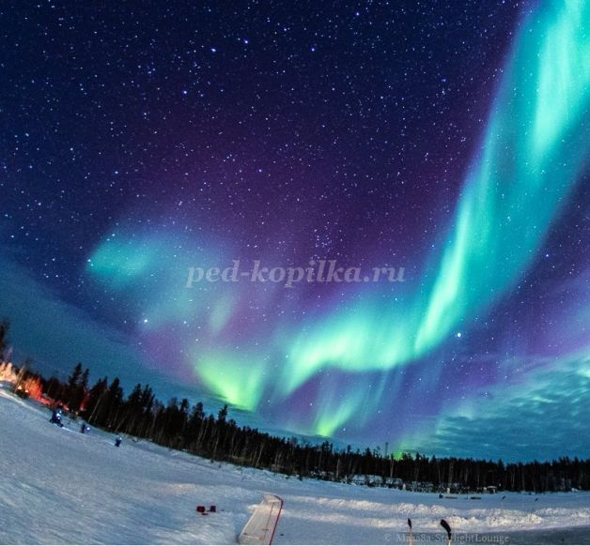
Там деревьям не растется,
Там и речкам не течется,
Лишь косматая пурга
Кружит белые снега.
Под промерзшим небосводом
Ледники сползают в воду,
И плывут потом вдали
Ледяные корабли.
По Северно-Ледовитому океану плавают айсберги. Айсберги – это огромные глыбы льда.
Зимой здесь совсем нет солнца, это время называют полярная ночь. Снежные просторы освещаются только светом луны и звезд.
А лето здесь очень короткое и холодное.
Весной в Арктике можно увидеть северные сияния. Это светящиеся частицы воздуха, которые переливаются разными цветами: желтым, зеленым, красным. Лучше всего северное сияние видно в полярную ночь. Полярная ночь длиться до 6 месяцев.

Кажется, что на Северном полюсе, где все покрыто льдом, никто не живет, но это не так. Животные Арктики отличаются крупными размерами. В арктической пустыне живут северные олени, белые медведи, а на скалистых берегах океана селятся морские птицы: гагарки, чайки, гаги, кайры, полярные совы и куропатки. В Северном Ледовитом океане водятся усатые киты, тюлени, моржи, нерпа, белуха.
- Ребята, как вы думаете, почему именно эти животные здесь обитают?
- Все они приспособлены к холоду и защищены толстой шкурой и толстым слоем жира, питаются в основном рыбой, которой здесь предостаточно.
Физкультминутка.
На дворе у нас мороз.
Чтобы носик не замёрз,
Надо ножками потопать И ладошками похлопать.
/Дети хлопают себя ладонями по плечам и топают ногами./
А теперь представим лето.
Речка солнышком согрета.
Мы плывём, плывём, плывём,
Дно ногами достаём.
/Плавательные движения руками./
Мы выходим из речушки. Направляемся к опушке.
/Ходьба на месте./
Там садимся на пенёк,
И опять у нас урок.
/Дети садятся на места./
А сейчас, ребята, отгадайте загадку.
Сев на ледяную глыбу,
Я ловлю на завтрак рыбу.
Белоснежным я слыву
И на Севере живу.
А таежный бурый брат
Меду и малине рад. (белый медведь)
Один из самых примечательных обитателей арктической зоны – это медведь. Медведь больше всего любит, есть рыбу, которую ловит сам. Он отлично плавает.
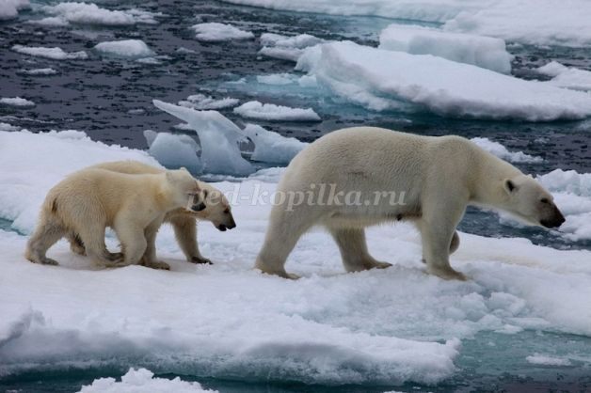
Давайте понаблюдаем за жителями ледяной зоны и за белым медведем, который плавает в море. Вот он подплыл к льдине, на которой лежит тюлень, высунулся из воды и передними лапами навалился на край льдины. Та наклонилась, и тюлень попал прямо в лапы медведя. Моржи тоже становятся его добычей. А чем же питаются моржи и тюлени? Рыбой, которой много в тех местах. А еще кто любит рыбу? Птицы. (Картины о птицах) В тех местах где много рыбы, много и птиц. Они селятся по скалистым берегам, образуя птичьи базары. Как вы думаете, почему так называют большое скопление птиц?
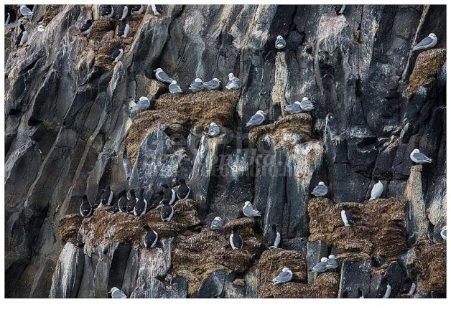
Пока мы наблюдали за птицами, медведь уже вылез на льдину и встряхнулся. От него во все стороны полетели брызги. А почему медведь не покрывается льдом, ведь он вылезает из воды на такой сильный мороз? Чтобы понять, как медведь приспособился к таким условиям, проделаем опыт.
Проведение опыта.
(Дети подходят к столу, где стоит емкость с водой). В емкость с водой опустите руку и тут же выньте её. Посмотрите на нее внимательно. Она мокрая, т.е. покрыта тонким слоем воды. И если бы сейчас ударил мороз, то эта вода превратилась бы в корочку льда. Теперь вытрите руки и слегка смажьте их маслом. Снова опустите руку в воду и выньте её. Что вы заметили? Вода уже не покрывает всю руку, она собралась капельками. И если руку встряхнуть, эти капли с руки слетят. На руке воды не будет, значит в мороз нечему будет превращаться в лед. Теперь попробуйте объяснить случай с белым медведем. Зимой медведь роет в снегу берлогу и спит в ней самые холодные месяцы зимы.
В Арктике можно повстречать и северного оленя. Олень любит есть траву и лишайники, он находит их под слоями снега. У оленя очень широкие копыта, поэтому он легко может ходить по глубокому снегу.
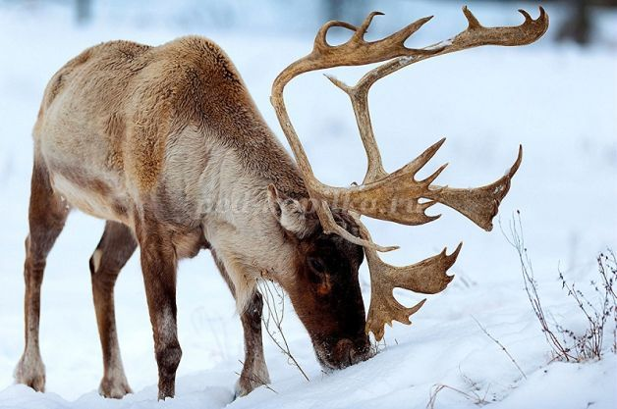
На Северном полюсе живет песец. Это хищное животное похоже на лисицу, но немного поменьше. Часто песец ходит за белым медведем и доедает остатки его пищи.
Загадка про тюленя
У ленивого растяпы
Превратились в ласты лапы.
Спит на льдине целый день
Толстый маленький … (тюлень)
В Арктике обитают тюлени, морские котики, моржи. Их всех называют ластоногими, потому что их лапы похожи на ласты. Благодаря таким ластам они могут очень быстро плавать под водой. Все они очень любят есть рыбу, поэтому живут на берегу океана.
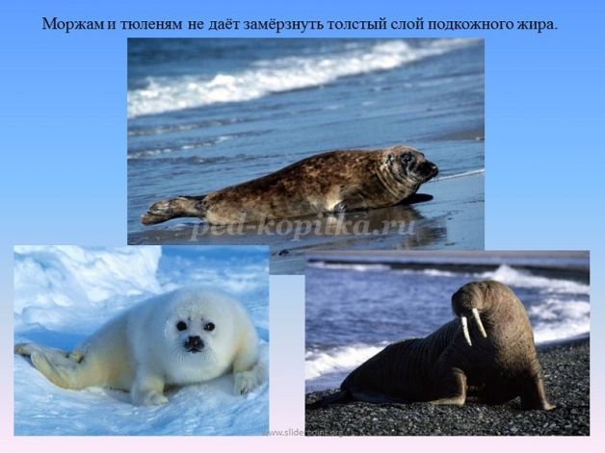
Вот лежит огромный морж,
Он похож на толстый корж.
Его бивни устрашают,
Жир от холода спасает,
Ну, а если закаляться,
В ледяной воде купаться,
То когда-нибудь потом
Назовут тебя моржом.
Самой свирепой и крупной среди северных птиц является полярная сова. Это безжалостный хищник с желтыми глазами и белым опереньем. Она нападает на птиц и грызунов, и даже может съесть детеныша песца.
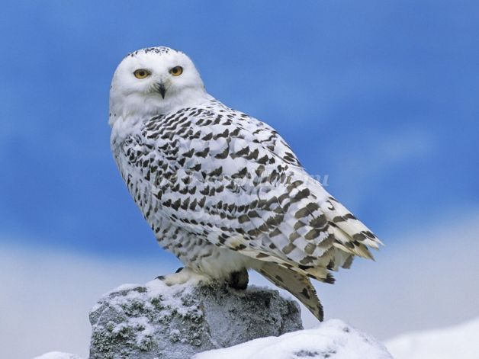
Ребята, а как вы думаете откуда мы с вами знаем про жизнь на Арктике? О том, кто живет в Арктике, что там растет и какая там погода, мы узнаем благодаря путешественникам и ученым. На Северный полюс ученые плавают на ледоколах. Это большие корабли, которые раскалывают лед, чтобы проплыть по океану. Ученые привозят с собой различные приборы, измеряют температуру и другие показатели, исследуют и фотографируют жизнь животных.
Игра
Что понадобится в поход путешественникам.
(Картинка с предметами для похода в холодные и жаркие страны) Необходимые предметы обвести кружком.
Итог занятия.
-В какой природной зоне мы побывали? (Зона арктических пустынь или ледяная зона).
-Какие растения здесь растут?
-Какие животные здесь обитают и почему?
-Ребята, наше путешествие завершилось. Об очень интересных жителях арктической зоны мы узнали, я вам предлагаю вылепить любого и на следующем занятии мы сделаем выставку.

